Вчера в своем избирательном округе работал депутат Палаты представителей Национального собрания Республики Беларусь Павел Михалюк

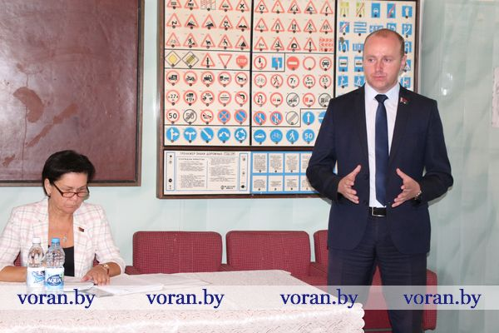
Рабочий день коллектив КСУП «Мисевичи» начал со встречи на мехмастерских с Павлом Рышардовичем. К нему присоединились председатель райсовета депутатов Елена Ганевич, заведующий сектором идеологической работы и по делам молодежи райисполкома Лилия Сидорович, председатель местного хозяйства Андрей Бурнос и председатель сельисполкома Ирина Федосевич.
— Подобные мероприятия проходят с целью изучения проблем, которые волнуют сельских жителей, а также информирования о перспективах развития страны и региона, — обратился к присутствующим Павел Михалюк. — Отрадно, что после небольшого перерыва, вызванного коронавирусом, снова появилась возможность пообщаться с вами.
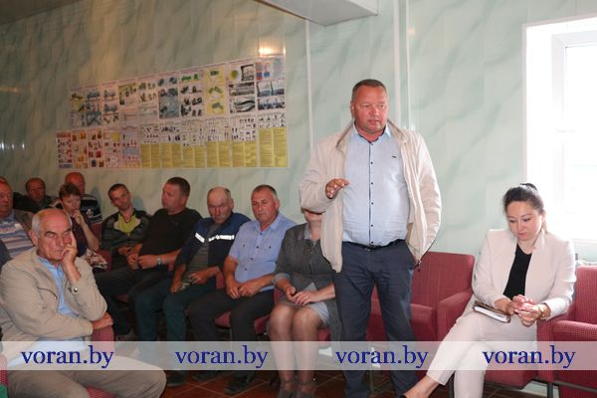
У депутата завязался живой диалог с сельчанами. Они активно делились наболевшими вопросами. Среди них — состояние дорог в агрогородке Мисевичи, временные проблемы в получении рецептов на лекарства, вызванные уходом в отпуск заведующего Заболотской АВОП, снятие наличных денег с зарплатных карточек. Ряд претензий касался торговли: отсутствие в отдельных автомагазинах Вороновского филиала облпотребобщества терминала и второго продавца в магазине «Родны кут» аг. Мисевичи, закрытие магазинов в деревнях Курчевцы, Запрудяны. Какие из этих проблем возможно решить в ближайшей перспективе, а какие требуют времени и дополнительных средств, пояснила Елена Ганевич.
Во время общения шел разговор и важном для страны событии — предстоящих выборах Президента Республики Беларусь. Павел Михалюк подчеркнул, нужно прийти на избирательные участки и проголосовать, так как каждый голос важен. Каждый из нас должен решить сам, как будет развиваться страна в ближайшие пять лет. Парламентарий попросил сельчан взвешенно сделать выбор в пользу как своего будущего, так и будущего Беларуси.
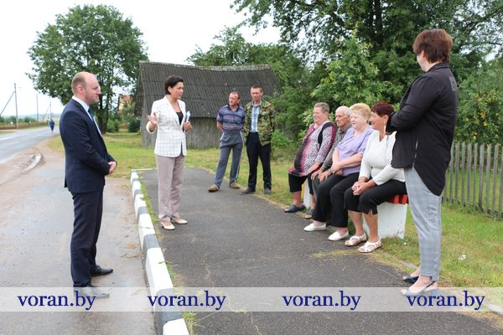
Встречу депутата Палаты представителей Национального собрания Республики Беларусь Павла Михалюка с жителями деревни Запрудяны не смог «сорвать» накрапывающий дождик. Сельчане встретили гостя радушно, внимательно выслушали его. Обратились к депутату с просьбой посодействовать в упрощении процедуры вступления в наследство для пенсионеров. Постепенно разговор перешел к деревенской жизни. Люди просили, чтобы по весне руководство хозяйства пораньше предоставляло технику для посадки соток. Не обошли стороной и «дорожный вопрос» — требуется ремонт дороги Зеневичи-Запрудяны. Звучали нарекания на нарушение графика работы автолавки Вороновского филиала облпотребобщества.
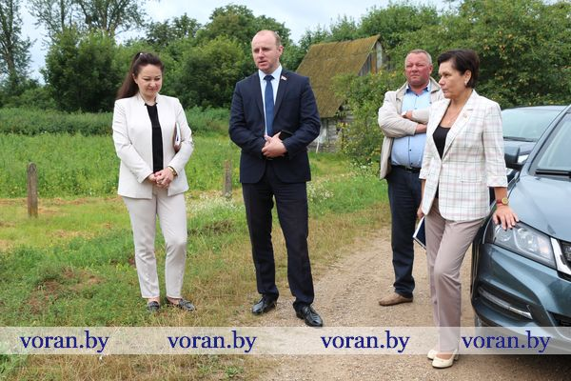
Такие же претензии, а также недовольство ассортиментом товара автолавки, чуть позже высказали и жители деревни Смильгини. Они попросили установить навес, под которым во время ожидания магазина «на колесах» можно было бы укрыться от дождя, ветра или снегопада. В ходе встречи также обсудили проблемы качества воды и состояния сельских дорог — через саму деревню и Смильгини-Запрудяны-Зеневичи. Прозвучали и слова благодарности в адрес заведующей ФАПом Любови Михальчик, которая готова оказать медпомощь сельчанам в любое время суток.
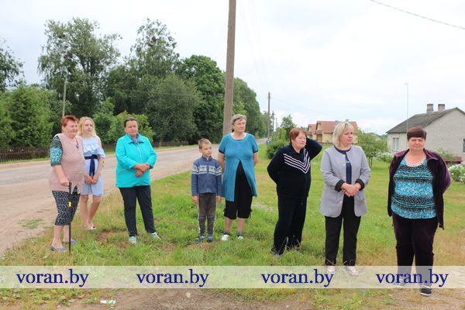
— Мы стараемся лично встретиться, поговорить с людьми, обсудить их интересы и чаянья, — заметил на прощание Павел Михалюк. — Знаю, что на селе живут ответственные люди, которые понимают, что будущее страны они должны определить сами. Думаю, выбор будет за стабильность и спокойствие.
Марина КОНДРАТОВИЧ.
Фото автора.

